初级会计实务核心考点（最新版） 必考 135 考点

第 1 章

[考点 1]会计的概念考点:会计的概念
会计是以货币为主要计量单位,运用专门的方法和程序,对企业和行政、事业单位的经济活动进行完整的、连续的、系统的核算和监督,以提供经济信息和反应托责任履行情况为主要目的的经济管理活动。

[考点 2]会计职能考点:会计职能
基本职能:核算、监督
拓展职能:预测经济前景、参与经济决策、评价经营业绩

[考点 3]会计基本假设(四个假设) 考点:会计基本假设(四个假设)
- 会计主体
- 持续经营
- 会计分期
- 货市计量

[考点 4]会计基础考点:会计基础
- 权责发生制
- 收付实现制

[考点 5]会计信息质量要求考点:会计信息质量要求
- 可靠性(真实性)
- 相关性
- 可理解性
- 可比性
①同一企业不同时期可比;
②不同企业相同会计期间可比;
- 实质重于形式
- 重要性
- 谨慎性
8)及时性

[考点 6]会计要素

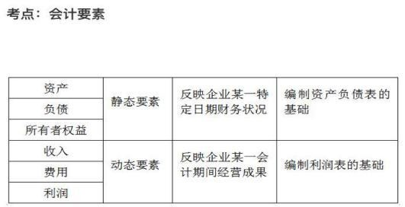

[考点 7]会计要素计量属性及其应用原则考点:会计要素计量属性及其应用原则
（一）历史成本
特点:基于经济业务的实际交易成本,而不考虑以后市场价格变化的影响。
(二)重置成本
实务中,重置成本多用于盘盈固定资产的计量。
(三)可变现净值
可变现净值,是指在正常生产经营过程中以预计售价减去进一步加工成本和销售所必须的预计税金、费用后的净值。
实务中,常用于存货资产减值情况下的后续计量
(四)现值
现值是指对未来现金流量以怡当的折现率进行折现后的价值,是考虑货币时间价值因素的一种计量属性实务中,常用于非流动资产可收回金额、摊余成本计量。
(五)公允价值
公允价值计量属性多用于交易性金融资产、可供出售金融资产的计量。
【提示】企业在对会计要素进行计量时,一般应当采用历史成本;当采用重置成本、可变现净值、现值、公允价值计量时,应当保证所确定的会计要素金额能够取得并可靠地计量。

【考点 8】会计等式考点：会计等式
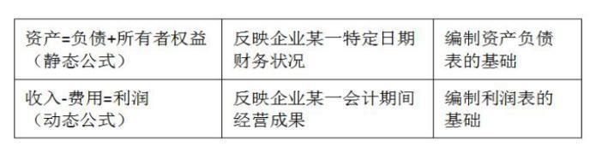

【考点 9】账户与科目的关系

考点：账户与科目的关系

从理论上讲，会计科目与账户是两个不同的概念，二者既有联系，又有区别。
①联系：会计科目与账户都是对会计对象具体内容的分类，两者核算内容一致，性质相同。会计科目是账户的名称，也是设置账户的依据；账户是会计科目的具体运用。
②区别：账户具有一定的结构和格式，科目仅仅是账户的名称，没有结构和格式。在实际工作中，对科目和账户不加严格区分，可以相互通用。

【考点 10】借贷记账法考点：借贷记账法
借贷记账法是以“借”和“贷”作为记账符号，对每一笔经济业务都要在两个或两个以上相互联系的账户中以

借贷相等的金额进行登记的一种复式记账方法。
借贷记账法的记账规则是“有借必有贷，借贷必相等”。
【考点 11】借贷记账法下的试算平衡考点：借贷记账法下的试算平衡
①发生额试算平衡
全部账户本期借方发生额合计=全部账户本期贷方发生额合计发生额试算平衡的直接依据是借贷记账法的记账规则。
②余额试算平衡
全部账户借方期末（初）余额合计=全部账户贷方期末（初）余额合计余额试算平衡的直接依据是财务状况等式。
于经济业务的实际交易成本，而不考虑以后市场价格变化的影响。
（二）重置成本
实务中，重置成本多用于盘盈固定资产的计量。
（三）可变现净值
可变现净值，是指在正常生产经营过程中以预计售价减去进一步加工成本和销售所必须的预计税金、费用后的净值。
实务中，常用于存货资产减值情况下的后续计量
（四）现值
现值是指对未来现金流量以恰当的折现率进行折现后的价值，是考虑货币时间价值因素的一种计量属
性。
实务中，常用于非流动资产可收回金额、摊余成本计量。
（五）公允价值
公允价值计量属性多用于交易性金融资产、可供出售金融资产的计量。
【提示】企业在对会计要素进行计量时，一般应当采用历史成本；当采用重置成本、可变现净值、现值、公允价值计量时，应当保证所确定的会计要素金额能够取得并可靠地计量。

【考点 12】对账考点：对账
- 账证核对
- 账账核对
账账核对的内容主要包括：
①总分类账簿之间的核对；
②总分类账簿与所辖明细分类账簿之间的核对；
③总分类账簿与序时账簿之间的核对；
④明细分类账簿之间的核对。
- 账实核对

【考点 13】错账更正方法考点：错账更正方法
- 划线更正法
在结账前发现账簿记录有文字或数字错误，而记账凭证没有错误，采用划线更正法。
- 红字更正法
红字更正法，适用于以下两种情形：
①记账后发现记账凭证中的应借、应贷会计科目有错误所引起的记账错误。
②记账后发现记账凭证和账簿记录中应借、应贷会计科目无误，只是所记金额大于应记金额所引起的记账错误。
- 补充登记法
记账后发现记账凭证和账簿记录中应借、应贷会计科目无误，只是所记金额小于应记金额时，采用补充登记法。

【考点 14】三种账务处理程序优缺点及范围对比总结

考点：三种账务处理程序优缺点及范围对比总结
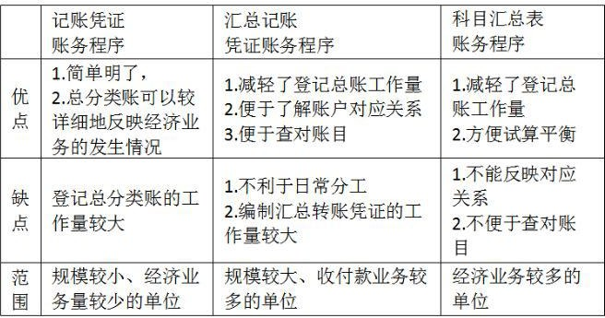

第 2 章

[考点 15]库存现金(盘盈)账务处理考点:库存现金(盘盈) 账务处理
- 盘盈

①发生盘盈:

借:库存现金

贷:待处理财产损溢一待处理流动资产 损溢②经批准处理:

借:待处理财产损溢一待处理 流动资产损溢贷:营业外收入(无法查明原因) 其他应付款(应付未付)
[考点 16]库存现金(盘亏)账务处理考点:库存现金(盘亏)账务处理:
- 盘亏

①发生盘亏:

借:待处理财产损溢一待处理 流动资产损溢贷:库存现金

②经批准处理:

借:营业外支出(自然灾害、意外事故)管理费用(管理不善、无法查明原因)其他应收款(赔偿) 贷:待处理财产损溢一待处理流动资产损溢

[考点 17]银行存款的核对考点:银行存款的核对
“银行存款日记账”应定期与“银行对账单”核对，至少每月核对一次。

企业银行存款账面余额与银行对账单余额之间如有差额，应编制“银行存款余额调节表”对此调节，如没有记账错误，调节后的双方余额应相等。

银行存款余额调节表只是为了核对账目，不能作为调整银行存款账面余额的记账依据。

[考点 18]其他货币资金的账务处理考点:其他货币资金的账务处理
- 存入

借:其他货币资金贷:银行存款
- 使 用 借:原材料等
应交税费一应交增值税(进项税额) 贷:其他货币资金
- 余款转回借:银行存款
贷:其他货币资金

[考点 19]应收票据考点:应收票据
根据承兑人的不同，商业汇票分为商业承兑汇票和银行承兑汇票，均通过“应收票据”科目进行核算;银行汇票和银行本票，通过“其他货币资金”科目核算。

[考点 20]应收票据的核算考点:应收票据的核算
- 债务人抵偿前欠货款而取得的应收票据:借:应收票据(面值) 贷:应收账款
- 因企业销售商品等而收到开出、承兑的商业汇票: 借:应收票据(面值)
贷:主营业务收入

应交税费一应交增值税(销项税额)

- 如果取得的是带息应收票据，月末计提利息:借:应收票据(面值 x 票面利率 x 期限) 贷:财务费用
- 商业汇票到期收回款项时，应按实际收到的金额:

借:银行存款

贷:应收票据(面值+利息)
- 企业将持有的商业汇票背书转让取得所需物资时:借:原材料等应交税费- -应交增值税(进项税额)银行存款(差额)贷:应收票据(面值加利息几热银行存款(差额)
- 贴现借:银行存款(实际收到金额)财务费用 贷:应收票据(票面金额)

[考点 21]应收账款的内容考点:应收账款的内容
应收账款是指企业因销售商品、提供劳务等经营活动，应向购货单位或接受服务单位收取的款项，主要包括企业销售商品或提供服务等应向有关债务人收取的价款及代购货单位垫付的包装费、运杂费等。

[提示]代购货单位垫付的包装费、运杂费、增值税的销项税额属于应收账款的范围，但不属于企业的收入。

[考点 22]应收账款的账务处理考点:应收账款的账务处理
- 企业销售商品等发生应收款项时:借:应收账款贷:主营业务收入
应交税费一-应交增值税(销项税额)借:主营业务成本贷:库存商品
- 企业代垫付包装费、运杂费时:借:应收账款贷:银行存款
- 收回应收账款时:

借:银行存款贷:应收账款
[考点 23]预付账款的账务处理考点:预付账款的账务处理
(1)企业根据购货合同的规定向供应单位预付款项时，借记“预付账款”科目，贷记“银行存款”科目。(2)预付款项情况不多的企业，可以不设置“预付账款”科目，而直接通过“应付账款”科目核算。

[考点 24]应收股利的账务处理考点:应收股利的账务处理
- 企业持有交易性金融资产期间，被投资单位宣告发放现金股利，按享有的份额: 借:应收股利
贷:投资收益

- 企业持有长期股权投资期间，被投资单位宣告发放现金股利或利润;

①成本法核算的长期股权投资:

借:应收股利贷:投资收益
②权益法核算的长期股权投资借:应收股利
贷:长期股权投资一损益调整

- 收到现金股利或利润; .

借:银行存款(持有的其他股权投资取得的现金股利或利润) 其他货币资金(通过证券公司购入上市公司
股票形成的股权投资取得的现金股利) 贷:应收股利
[考点 25]应收利息的账务处理考点:应收利息的账务处理
应收利息科目的借方登记应收利息的增加，贷方登记收到的利息，期末余额一般在借方，反应企业尚未收到的利息。

①期末计提利息借:应收利息
贷:投资收益

②收到利息借:银行存款贷:应收利息

[考点 26]其他应收账款的内容考点:其他应收账款的内容
其他应收款是指企业除应收票据、应收账款、预付账款、应收股利和应收利息以外的其他各种应收及暂付款项。其主要内容包括:

- 应收的各种赔款、罚款，如因企业财产等遭受意外损失而应向有关保险公司收取的赔款等;

- 应收的出租包装物租金;

- 应向职工收取的各种垫付款项，如为职工垫付的水电费、应由职工负担的医药费、房租费等;

- 存出保证金，如租入包装物支付的押金;

- 其他各种应收、暂付款项。

[考点 27]应收款项减值考点:应收款项减值
- 我国企业会计准则规定，应收款项减值的核算应采用备抵法，不得采用直接转销法。

- 企业需要针对应收款项(应收票据、应收账款和其他应收款)和预付款项考虑期末计提减值;而不仅仅是针对应收账款计提减值。

- 账面价值=账面原值-备抵账户

应收款项账面价值=应收款项账面原值-相关的坏账准备

[考点 28]坏账准备账务处理考点:坏账准备账务处理
- 计提坏账准备时:

借:信用减值损失贷:坏账准备
- 冲减多计提的坏账准备时:

借:坏账准备

贷:信用减值损失

- 实际发生坏账损失时:

借:坏账准备贷:应收账款
- 已确认并转销的应收账款以后又收回:借:应收账款

贷:坏账准备同时，
借:银行存款贷:应收账款
[考点 29]相关业务发生对应收账款账面价值的影响考点:相关业务发生对应收账款账面价值的影响
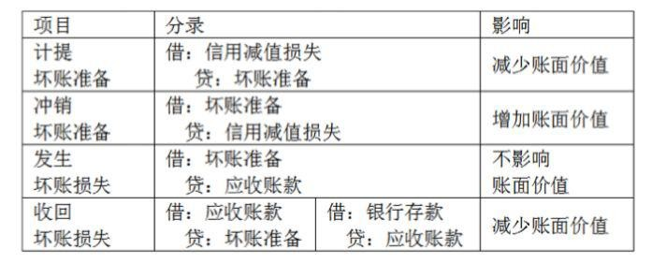
[考点 30]交易性金融资产的账务处理(取得) 考点:交易性金融资产的账务处理(取得)
(1)基本账务处理:

借:交易性金融资产一一成本(公允价值)

应收股利(已宣告但尚未发放的现金股利)应收利息(已到付息期但尚未领取的债券利息)
投资收益(交易费用)

应交税费一一应交增值税(进项税额)(交易费用可抵扣的增值税)
贷:其他货币资金等(支付的总价款)

[考点 31]交易性金融资产的持有考点:交易性金融资产的持有
- 交易性金融资产的持有

①被投资单位宣告发放现金股利或已到付息期但尚未领取的债券利息。借:应收股利/应收利息
贷:投资收益

②收到现金股利或债券利息时:. 借:其他货币资金
贷:应收股利/应收利息

[提示]企业只有在同时满足三个条件时，才能确认交易性金融资产所取得的股利或利息收入并计入当期损益:

①企业收取股利或利息的权利已经确立(如被投资单位已宣告);

②与股利或利息相关的经济利益很可能流入企业;③股利或利息的金额能够可靠计量。

- 资产负债表日按照公允价值计量，公允价值与账面余额之间的差额计入当期损益。

①股价或债券价格上涨

借:交易性金融资产一一公允价值变动贷:公允价值变动损益
[考点 32]交易性金融资产的出售考点:交易性金融资产的出售
交易性金融资产的出售

企业出售交易性金融资产时，应将该金融资产出售时的公允价值与其账面余额之间的差额作为投资损益处理。昔:其他货币资金
贷:交易性金融资产一一成本

-公允价值变动(或借方) 投资收益(或借方)
[考点 33]转让金融商品应交增值税考点:转让金融商品应交增值税
- 转让金融资产当月月末

①如产生转让收益，按应纳税额借:投资收益
贷:应交税费一一转让金融商品应交增值税

②如产生转让损失，按可结转下月抵扣税额借:应交税费一一转让金融商品应交增值税贷:投资收益
- 年末，如果“应交税费一一转让金融商品应交增值税”科目有借方余额说明本年度金融商品转让损失无法弥

补，不得转入下年。借:投资收益
贷:应交税费一一转让金融商品应交增值税

[考点 34]存货内容考点:存货内容
存货是指企业在日常活动中持有以备出售的产品或商品等，包括各类材料、在产品、半成品、产成品或库存商品以及包装物、低值易耗品、委托代销商品等。

[考点 35]发出存货的计价方法(个别计价法) 考点:发出存货的计价方法(个别计价法)
个别计价法的成本计算准确，但工作量较大。

因此，这种方法适用于-般不能替代使用的存货、为特定项目专门]购入或制造的存货以及提供的劳务，如珠宝、名画等贵重物品。

[考点 36]发出存货的计价方法(先进先出法) 考点:发出存货的计价方法(先进先出法)
先进先出法是指以先购入的存货应先发出(用于销售或耗用)这样一一种存货实物流动假设为前提，对发出存货进行计价的-种方法。

先进先出法可以随时结转存货发出成本，但较烦琐;如果存货收发业务较多、且存货单价不稳定时，其工作量较大。

[提示]在物价持续上升时，期末存货成本接近于市价，而发出成本偏低，会高估企业当期利润和库存存货价值; 反之，会低估企业存货价值和当期利润。

[考点 37]发出存货的计价方法(月末-次加权平均法) 考点:发出存货的计价方法(月末-次加权平均法)
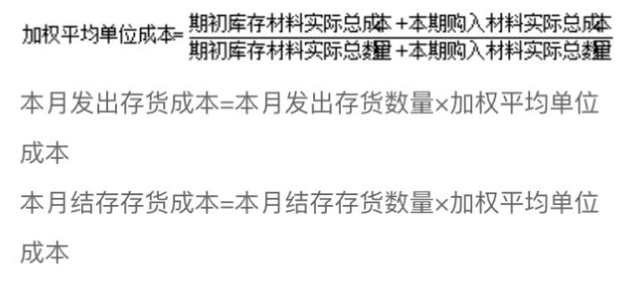
[考点 38]发出存货的计价方法(移动加权平均法) 考点:发出存货的计价方法(移动加权平均法)

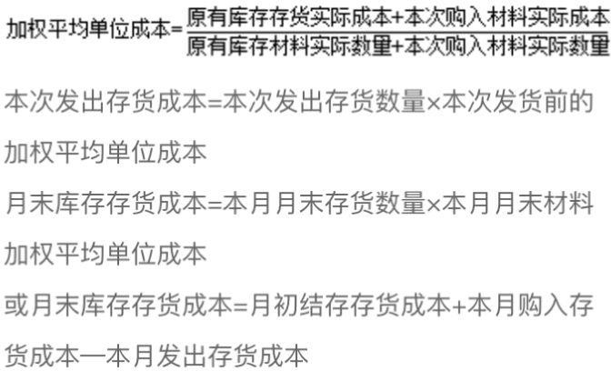

[考点 39]采用实际成本核算(购入环节，单货同到) 考点:采用实际成本核算(购入环节，单货同到)
由于支付方式不同，原材料入库的时间与付款的时间可能一一致，也可能不一一致，在会计处理上也有所不借: 原材料

应交税费一一应交增值税(进项税额)

贷:银行存款(或其他货币资金、应付票据、应付账款等)
[考点 40]采用实际成本核算(购入环节，单到货未到) 考点:采用实际成本核算(购入环节，单到货未到:) 单到时:
借:在途物资

应交税费一一应交增值税(进项税额)

贷:银行存款(或其他货币资金、应付票据、应付账款等) 材料验收入库时:
借:原材料 贷:在途物资
[考点 41]采用实际成本核算(购入环节，货到单未到:) 考点:采用实际成本核算(购入环节，货到单未到:)
月末仍未收到单据时，材料按暂估价值入账:借:原材料贷:应付账款一一暂估应付账款
下月初用红字冲销原暂估入账金额;

等单据到后按“单货同到”进行会计处理。

[考点 42]采用预付货款方式采购材料:

考点:采用预付货款方式采购材料:

预付货款时:

借:预付账款贷:银行存款
收到材料并验收入库时:

借:原材料

应交税费一一应交增值税(进项税额)贷:预付账款补付货款时:
借:预付账款贷:银行存款
[考点 43]存货发出环节考点:存货发出环节
- 用于生产经营:

借:生产成本(直接材料成本)

制造费用(间接材料成本)销售费用(销售部门消耗)管理费用(行政部门消耗)在建工程(工程项目消耗)研发支出
(研发环节消耗)

委托加工物资(发出加工材料)贷:原材料

- 用于出售:

借:其他业务成本贷:原材料
[考点 44]采用计划成本核算考点:采用计划成本核算
[提示]原材料采用计划成本核算，其本质上还是实际成本，只是将实际成本分为计划成本和材料成本差异。

[考点 45]采用计划成本核算(基本账务处理:购入时， 考点:采用计划成本核算(基本账务处理:购入时)
基本账务处理:

- 按实际采购成本作如下处理:

借:材料采购(实际成本)

应交税费一-应交增值税(进项税额)

贷:银行存款(其他货币资金、应付票据、应付账款等)

- 验收入库时:

借:原材料(计划成本) 贷:材料采购(实际成本)
材料成本差异(差额，或借方)

[提示]“材料成本差异”科目借方差额为购入时的超支差;贷方差额为购入时的节约差。

[考点 46]采用计划成本核算(基本账务处理:领用时考点:采用计划成本核算(基本账务处理:领用时: ) 借:生产成本(计划成本)贷:原材料(计划成本)
[考点 47]采用计划成本核算(基本账务处理:期末结异) 考点:采用计划成本核算(基本账务处理:期末结转差异) 借:生产成本等
贷:材料成本差异(结转超支差)借: 材料成本差异(结转节约差) 贷:生产成本等
本期材料成本差.异率= (期初结存材料的成本差异+本期验收入库材料的成本差异)，(期初结存材料的计划成本+本期验收入库材料的计划成本) x100%

发出材料应负担的成本差异=发出材料的计划成本 x 本期材料成本差异率

期末结存材料的实际成本=期末材料的计划成本 x (1+材料成本差异率)，节约差为“一”表示。

[考点 48]包装物的内容考点:包装物的内容
包装物，是指为了包装本企业商品而储备的各种包装容器，如桶、箱、瓶、坛、袋等。具体包括

- 生产过程用于包装产品作为产品组成部分的包装物:生产成本

- 随同商品出售而不单独计价的包装物:销售费用

- 随同商品出售单独计价的包装物:其他业务成本

- 出租给购买单位使用的包装物:其他业务成本(5)出借给购买单位使用的包装物:销售费用

[考点 49]包装物的账务处理考点:包装物的账务处理
[提示]按计划成本核算包装物，在发出时，应同时结转应负担的材料成本差异。

[考点 50]包装物的账务处理(生产领用) 考点:包装物的账务处理(生产领用)
借:生产成本

贷:周转材料一-包装物

材料成本差异(或借方，计划成本核算

[考点 51]包装物的账务处理(出售) 考点:包装物的账务处理(出售)
(1)随同产品出售单独计价借:其他业务成本
贷:周转材料一包装物材料成本差异

(或借方，计划成本核算时)(2)随同产品出售不单独计价

/借:销售费用

贷:周转材料一包装物材料成本差异
(或借方，计划成本核算时)

[考点 52]委托加工物资的账务处理考点:委托加工物资的账务处理
- 发给外单位加工的物资，按实际成本: 借:委托加工物资
贷:原材料库存商品等
材料成本差异(或借方)

- 支付加工费用、应负担的运杂费等: 借:委托加工物资
应交税费一-应交增值税(进项税额)

贷:银行存款等

- 需要交纳消费税的委托加工物资，收回后直接用于销售的，应将受托方代收代缴的消费税计入委托加工物资成本:

借:委托加工物资贷:银行存款等
- 收回后用于连续生产应税消费品的，按规定受托方代收代缴的消费税准予抵扣时: 借:应交税费一应交消费税
贷:银行存款等

- 收到加工完成验收入库的物资和剩余物资，按实际成本:

[考点 53]库存商品的账务处理(生产型企业) 考点:库存商品的账务处理(生产型企业)
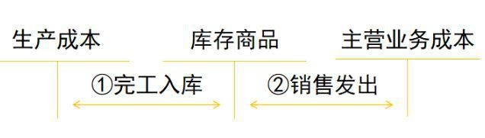

[考点 54]库存商品的核算(毛利率法) 考点:库存商品的核算(毛利率法)
计算公式如下:

毛利率=销售毛利:销售额 x100%

销售净额=商品销售收入-销售退回与折让销售毛利=销售额 x 毛利率
销售成本=销售额-销售毛利=销售额 x(1-毛利率)

期末存货成本=期初存货成本+本期购货成本-本期销售成本

[考点 55]库存商品的核算(售价金额核算法) 考点:库存商品的核算(售价金额核算法)
计算公式如下:

商品进销差价率=(期初库存商品进销差价+本期购入商品进销差价)+(期初库存商品售价+本期购入商品售

价)x100%

本期销售商品应分摊的商品进销差价=本期商品销售收入 x 商品进销差价率

本期销售商品的成本=本期商品销售收入-本期销售商品应分摊的商品进销差价=本期商品销售收入 x(1-商品进销差价率)

期末结存商品的成本=期初库存商品的进价成本+本期购进商品的进价成本-本期销售商品的成本

[考点 56]存货清查(盘盈) 考点:存货清查(盘盈)
盘盈时:

借:原材料等

贷:待处理财产损溢批准处理后:
借:待处理财产损溢贷:管理费用
[考点 57]存货清查(盘亏) 考点:存货清查(盘亏)
盘亏时:

借:待处理财产损溢贷:原材料等
应交税费--应交增值税(进项税额转出)(自然灾害等原因除外) 批准处理后:
借:管理费用(管理不善)

其他应收款(保险公司或责任人赔偿)营业外支出(非常损失) 贷:待处理财产损溢
[考点 58]存货跌价准备考点:存货跌价准备
当期应计提的存货跌价准备=(存货成本-可变现净值)-存货跌价准备已有贷方余额，结果大于零为当期补提;小于零应在已计提的存货跌价准备范围内转回。

[考点 59]存货跌价准备的账务处理考点:存货跌价准备的账务处理

计提:

借:资产减值损失贷:存货跌价准备转回做相反分录
企业结转存货销售成本时

借:主营业务成本(其他业务成本)贷:库存商品(原材料) 借:存货跌价准备
贷:主营业务成本(其他业务成本)

[考点 60]外购固定资产考点:外购固定资产
入账成本的确定

入账成本=买价+装卸费+运输费+安装费+相关税费+专业人员服务费等

[提示]专业人员培训费不构成固定资产入账成本,在发生时计入当期损益。

[考点 61]购入不需要安装的固定资产的账务处理考点:购入不需要安装的固定资产的账务处理
取得时:

借:固定资产等

应交税费一-应交增值税(进项税额)贷:银行存款等

[考点 62]购入需要安装的固定资产的账务处理考点:购入需要安装的固定资产的账务处理
①购入时 借:在建工程
应交税费一-应交增值税(进项税额)贷:银行存款等

②支付安装费借:在建工程
应交税费一应交增值税(进项税额)贷:银行存款

③耗用人工或材料

借:在建工程

贷:应付职工薪酬/原材料

④达到预定可使用状态借:固定资产
贷:在建工程

[考点 63]影响固定资产折旧的因素考点:影响固定资产折|旧的因素 影响固定资产折旧的因素
①固定资产原价

②预计净残值

③固定资产减值准备

④固定资产的使用寿命

[注意]

①固定资产的使用寿命、预计净残值--经确定，不得随意变更。

②已计提减值准备的固定资产，应当按照该项资产的账面价值(固定资产账面余额-累计折旧-减值准备)以及尚可使用寿命重新计算确定折旧率和折旧额，但不调整已计提的折旧额。

[考点 64]固定资产计提折旧的范围考点:固定资产计提折旧的范围
固定资产计提折旧的范围

除以下情况，企业应当对所有固定资产计提折旧:①已提足折旧仍继续使用的固定资产

②单独计价入账的土地

③持有待售的固定资产

④提前报废的固定资产

在确定计提折旧的范围时，还应注意以下几点:

①固定资产应当按月计提折旧，当月增加的固定资产，当月不提折旧，从下月起计提;当月减少的固定资产，当月仍提折旧，下月起不提。

②已达到预定可使用状态但尚未办理竣工决算的固定资产，应当按照估计价值确定其成本，并计提折旧;待办理竣工决算后，再按实际成本调整原来的暂估价值，但不需要调整原已计提的折旧额。

[考点 65]固定资产折旧方法(①年限平均法(直线法)

考点:固定资产折旧方法(①年限平均法(直线法)) 方法一:
年折旧率=(1-预计净残值率)+预计使用寿命(年) 月折旧率=年折旧率+12
月折旧额=固定资产原值 x 月折旧率预计净残值率=预计净残值+原价 x100% 方法二:
年折旧额=(原价-预计净残值)+预计使用年限

[考点 66]固定资产折旧方法(②工作量法) 考点:固定资产折旧方法(②工作量法)
单位工作量折旧额=[固定资产原价 x(1-预计净残值率)]+预计总工作量某项固定资产月折旧额=该项固定资产当月工作量 x 单位工作量折|旧额
[考点 67]固定资产折旧方法(③双倍余额递减法) 考点:固定资产折旧方法(③双倍余额递减法)
年折旧率=2+预计使用年限 x100%(不考虑净残值率的直线法折旧率的两倍) 年折旧额=固定资产账面净值 x 年折旧率
在固定资产折旧年限到期的前两年内，将固定资产的账面净值扣除预计净残值后的净值平均摊销。账面净值=固定资产原值-累计折旧
[考点 68]固定资产折旧方法(④年数总和法) 考点:固定资产折旧方法(④年数总和法)
年折旧率=尚可使用年限+预计使用年限的年数总和 x100% 年折旧额=(固定资产原值-预计净残值)x 年折旧率
[考点 69]固定资产折旧的账务处理考点:固定资产折旧的账务处理
借:制造费用(生产用固定资产)

管理费用(行政部门、财务部门]固定资产)销售费用(销售部门固定资产) 在建工程(用于工程的固定资产)
研发支出(用于研发的固定资产)

其他业务成本(经营租出的固定资产)贷:累计折旧

[考点 70]处置固定资产基本账务处理:(将固定资产的账面价值结转至固定资产清理:) 考点:处置固定资产基本账务处理:(将固定资产的账面价值结转至固定资产清理:)
将固定资产的账面价值结转至固定资产清理:借:固定资产清理累计折旧
固定资产减值准备贷:固定资产
[考点 71]处置固定资产基本账务处理:(发生清理费等支出:) 考点:处置固定资产基本账务处理:(发生清理费等支出:)
发生清理费等支出:

借:固定资产清理

应交税费一应交增值税(进项税额)贷:银行存款等

[考点 72]处置固定资产基本账务处理:(残料变价收入(入库)以及保险公司或责任人赔偿:) 考点:处置固定资产基本账务处理:(残料变价收入(入库)以及保险公司或责任人赔偿:)
借:银行存款原材料
其他应收款

贷:固定资产清理

应交税费--应交增值税(销项税额)

[考点 73]处置固定资产基本账务处理:(取得处置价款:) 考点:处置固定资产基本账务处理:(取得处置价款:)
借:银行存款

贷:固定资产清理

应交税费一应交增值税(销项税额)(或应交税费一简易计税)

【考点 74】处置固定资产基本账务处理：（固定资产清理完成后产生的清理净损益计入相关科目） 考点：处置固定资产基本账务处理：（固定资产清理完成后产生的清理净损益计入相关科目）

固定资产清理完成后产生的清理净损益，依据固定资产处置方式的不同，分别适用不同的处理方法：
①因已丧失使用功能、自然灾害发生毁损等原因而报废清理产生的利得或损失：

借：固定资产清理
贷：营业外收入
或
借：营业外支出
贷：固定资产清理
②因出售、转让等原因产生的固定资产处置利得或损失： 借：固定资产清理
贷：资产处置损益或作相反分录。

【考点 75】固定资产的清查（固定资产盘盈） 考点：固定资产的清查（固定资产盘盈）

固定资产盘盈
按前期差错进行处理：
借：固定资产（重置成本） 贷：以前年度损益调整
借：以前年度损益调整
贷：盈余公积
利润分配—未分配利润

【考点 76】固定资产的清查（固定资产盘亏） 考点：固定资产的清查（固定资产盘亏）

固定资产盘亏
基本账务处理为：
借：待处理财产损溢
累计折旧
固定资产减值准备
贷：固定资产
应交税费——应交增值税（进项税额转出） 借：其他应收款（保险赔款或责任人赔款）
营业外支出—盘亏损失
贷：待处理财产损溢

【考点 77】固定资产减值的会计处理考点：固定资产减值的会计处理

固定资产减值的会计处理借：资产减值损失
贷：固定资产减值准备
【提示】固定资产减值损失一经确认，在以后会计期间不得转回。

【考点 78】库存现金、存货及固定资产清查的账务处理总结如下： 考点：库存现金、存货及固定资产清查的账务处理总结如下：

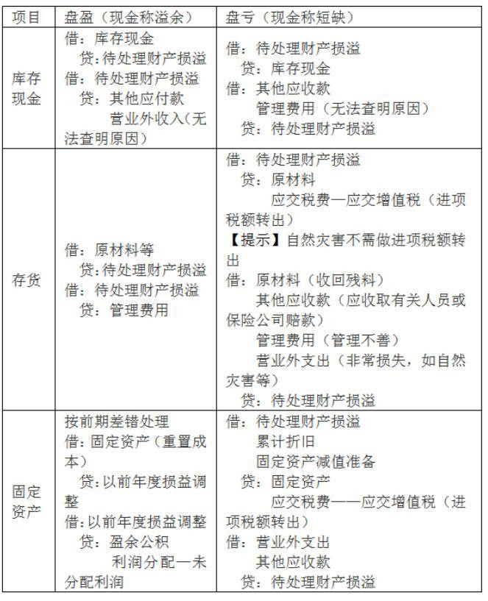

【考点 79】无形资产的取得（外购无形资产） 考点：无形资产的取得（外购无形资产）

外购无形资产
外购的无形资产，其成本包括购买价款、相关税费以及直接归属于使该项资产达到预定用途所发生的其他支出。

【考点 80】无形资产的取得（自行研究开发无形资产） 考点：无形资产的取得（自行研究开发无形资产）

自行研究开发无形资产
企业内部研究开发项目所发生的支出应区分研究阶段支出和开发阶段支出。
①发生研发费用
借：研发支出—费用化支出（不满足资本化条件）
—资本化支出（满足资本化条件的） 应交税费—应交增值税（进项税额）

②期末
贷：原材料
银行存款
应付职工薪酬

借：管理费用
贷：研发支出—费用化支出
③研究开发项目达到预定用途形成无形资产的借：无形资产
贷：研发支出—资本化支出
【注意】如果无法可靠区分研究阶段的支出和开发阶段的支出，应将其发生的研发支出全部费用化，计入当期损益。

【考点 81】无形资产的摊销考点：无形资产的摊销

- 摊销范围
使用寿命有限的无形资产应进行摊销；其残值通常视为零。使用寿命不确定的无形资产不摊销，但要计提减值准备。
- 摊销时间
企业应当按月对无形资产进行摊销。对于使用寿命有限的无形资产应当自可供使用（即其达到预定用途） 当月起开始摊销，处置当月不再摊销。
- 摊销方法
包括直线法、生产总量法等。企业选择的无形资产摊销方法，应当反映与该项无形资产有关的经济利益的预期实现方式。
无法可靠确定预期实现方式的，应当采用直线法摊销。

【考点 82】无形资产的摊销的账务处理考点：无形资产的摊销的账务处理

账务处理
借：管理费用（企业自用或未指明用途的无形资产）
其他业务成本（出租的无形资产）
制造费用（用于生产产品的无形资产） 贷：累计摊销

【考点 83】无形资产的处置考点：无形资产的处置

无形资产的处置
- 企业出售无形资产，应当将取得的价款与该无形资产账面价值及相关税费的差额计入当期损益（资产处置损益）。
基本账务处理： 借：银行存款
无形资产减值准备累计摊销
贷：无形资产
应交税费—应交增值税（销项税额） 资产处置损益（或借方）
- 无形资产预期不能为企业带来未来经济利益的，应当将该无形资产的账面价值予以转销，计入当期损益（ 营业外支出）。
基本账务处理：
借：营业外支出
累计摊销
无形资产减值准备
贷：无形资产

【考点 84】无形资产减值考点：无形资产减值

无形资产减值
无形资产在资产负债表日存在可能发生减值的迹象时，其可收回金额低于账面价值： 借：资产减值损失
贷：无形资产减值准备
【注意】无形资产减值损失一经确认，在以后会计期间不得转回。同固定资产。

【考点 85】长期待摊费用考点：长期待摊费用

长期待摊费用 基本账务处理：
借：长期待摊费用
应交税费—应交增值税（进项税额） 贷：银行存款
原材料
应付职工薪酬等
摊销长期待摊费用时，借记“管理费用”“销售费用”等科目。
【提示】如果长期待摊费用项目不能使以后会计期间受益的，应当将尚未摊销的该项目的摊余价值全部转入当期损益。

第 3 章

【考点 86】短期借款账务处理考点：短期借款账务处理

短期借款账务处理
- 借入短期借款基本账务处理：
- 借入时
借：银行存款

- 计提利息时
借：财务费用

- 归还短期借款基本账务处理：
借：短期借款

贷：短期借款

贷：应付利息

应付利息（财务费用） 贷：银行存款

【考点 87】应付票据的账务处理考点：应付票据的账务处理

- 赊购形成应付票据时借：材料采购等
应交税费—应交增值税（进项税额） 贷：应付票据
- 企业因开出银行承兑汇票而支付银行承兑汇票手续费时： 借：财务费用
应交税费—应交增值税（进项税额） 贷：银行存款
- 偿还应付票据时借：应付票据
贷：银行存款
- 如果是商业承兑汇票，到期无力偿还款项时借：应付票据
贷：应付账款
- 如果是银行承兑汇票，到期无力偿还款项时

借：应付票据
贷：短期借款

【考点 88】应付账款基本账务处理： 考点：应付账款基本账务处理：

①发生时
借：原材料等

②偿还时
借：应付账款

应交税费—应交增值税（进项税额） 贷：应付账款

贷：银行存款
应付票据（开出商业汇票抵付）
③附有现金折扣条件的应付账款偿还时借：应付账款
贷：银行存款（实际偿还的金额）
财务费用（享有的现金折扣）
④确实无法偿付或无需支付时借：应付账款
贷：营业外收入
⑤实务中，企业外购电力、燃气等动力一般通过“应付账款”科目核算，即在每月支付时先作暂付款处理借：应付账款
应交税费—应交增值税（进项税额） 贷：银行存款等
月末按用途分配： 借：生产成本
制造费用 管理费用等
贷：应付账款

【考点 89】预收账款账务处理考点：预收账款账务处理

①取得预收款时 借：银行存款

②实现销售时
借：预收账款

贷：预收账款

贷：主营业务收入
应交税费—应交增值税（销项税额）

③收到购货单位补付的款项时借：银行存款
贷：预收账款
④向购货单位退回其多付的款项时借：预收账款
贷：银行存款
【提示】企业预收货款业务不多时，可以不单独设置“预收账款”科目，直接将预收的款项记入“应收账款” 科目的贷方。

【考点 90】货币性职工薪酬基本账务处理： 考点：货币性职工薪酬基本账务处理：

货币性职工薪酬基本账务处理：
借：生产成本（生产车间生产工人薪酬）
制造费用（生产车间管理人员薪酬） 管理费用（行政管理人员薪酬）
销售费用（销售人员薪酬）
研发支出（从事研发活动人员薪酬） 在建工程等（从事工程建设人员薪酬）
贷：应付职工薪酬

【考点 91】非货币性职工薪酬（企业以其自产产品作为非货币性福利发放给职工时） 考点：非货币性职工薪酬（企业以其自产产品作为非货币性福利发放给职工时）

（1）计提时：
借：生产成本、制造费用、管理费用等
贷：应付职工薪酬—非货币性福利
发放时：
借：应付职工薪酬—非货币性福利
贷：主营业务收入
应交税费—应交增值税（销项税额）
同时，结转成本：
借：主营业务成本
存货跌价准备（如有） 贷：库存商品

【考点 92】非货币性职工薪酬（企业以外购的商品作为非货币性福利提供给职工的） 考点：非货币性职工薪酬（企业以外购的商品作为非货币性福利提供给职工的）

基本账务处理： 外购商品时：
借：库存商品（含增值税）
贷：银行存款等
发放时：
借：应付职工薪酬—非货币性福利
贷：库存商品（含增值税）
同时：
借：管理费用等
贷：应付职工薪酬—非货币性福利
【提示】根据税法的相关规定，外购商品用于职工福利其进项税额不得抵扣，所以应将其计入商品成本中。

【考点 93】视同销售账务处理考点：视同销售账务处理

①集体福利：
借：应付职工薪酬
贷：主营业务收入等
应交税费—应交增值税（销项税额）
同时：
借：主营业务成本等
贷：库存商品
②对外投资：
借：长期股权投资等

同时：
贷：主营业务收入等
应交税费—应交增值税（销项税额）

借：主营业务成本等
贷：库存商品
③（以实物）支付（分配）股利： 借：应付股利
贷：主营业务收入等
应交税费—应交增值税（销项税额）
同时：
借：主营业务成本等
贷：库存商品
④对外捐赠：
借：营业外支出
贷：库存商品（成本价）
应交税费—应交增值税（销项税额）（计税价或公允价或市场价×增值税税
率）

【考点 94】应交资源税基本账务处理： 考点：应交资源税基本账务处理：

借：税金及附加

生产成本 制造费用等
贷：应交税费—应交资源税

【考点 95】应交城市维护建设税考点：应交城市维护建设税

应交城市维护建设税
应纳税额=（实际交纳增值税+实际交纳消费税）×适用税率基本账务处理：
计提时：
借：税金及附加等
贷：应交税费—应交城市维护建设税
交纳时：
借：应交税费—应交城市维护建设税
贷：银行存款

【考点 96】应交教育费附加考点：应交教育费附加

应纳税额=（实际交纳增值税+实际交纳消费税）×适用征收率基本账务处理：
计提时：
借：税金及附加等
贷：应交税费—应交教育费附加
交纳时：
借：应交税费—应交教育费附加
贷：银行存款

第 4 章

【考点 97】接受现金资产投资考点：接受现金资产投资

接受现金资产投资
- 股份有限公司以外的企业接受现金资产投资借：银行存款
贷：实收资本（按投资合同或协议约定的投资者在企业注册资本中所占份额的部分）
资本公积—资本溢价（实际收到的金额与企业投资者在企业注册资本中所占份额
的差额）
- 股份有限公司接受现金资产投资借：银行存款
贷：股本（按每股股票面值和发行股份总数的乘积计算的金额）
资本公积—股本溢价（实际收到的金额与企业投资者在企业股本中所占份额的差
额）
【提示】“资本（股本）溢价”的形成原因一般是新投资者加入时为了补足资本的增值额或资金的质量差异而多付出的资金。

【考点 98】接受非现金资产投资考点：接受非现金资产投资

接受非现金资产投资
- 接受固定资产或无形资产投资时
借：固定资产、无形资产（合同或协议约定的价值入账，不公允的除外） 应交税费—应交增值税（进项税额）
贷：实收资本（或股本）
资本公积—资本溢价（或股本溢价）
- 接受存货投资时
借：库存商品、原材料等（合同或协议约定的价值入账，不公允的除外） 应交税费—应交增值税（进项税额）
贷：实收资本（或股本）
资本公积—资本溢价（或股本溢价）

【考点 99】实收资本（或股本）的增加考点：实收资本（或股本）的增加

实收资本（或股本）的增加
一般企业增加资本主要有三个途径：接受投资者追加投资、资本公积转增资本和盈余公积转增资本。
【提示】资本公积转增资本和盈余公积转增资本，企业所有者权益总额不发生变化。

【考点 100】实收资本（或股本）的减少考点：实收资本（或股本）的减少

实收资本（或股本）的减少
非股份有限公司按法定程序报经批准减少注册资本的，按减少的注册资本金额减少实收资本。股份有限公司采用回购本公司股票方式减资的，通过“库存股”科目核算回购股份的金额。

【考点 101】回购股份基本账务处理：

考点：回购股份基本账务处理：

回购股票时：
借：库存股（每股回购价×回购股数） 贷：银行存款
注销库存股时：
- 回购价大于回购股份对应的股本时。借：股本
资本公积—股本溢价① 盈余公积②
利润分配—未分配利润③ 贷：库存股
【提示】在冲减完股本和股本溢价后如果还有差额，应先冲减盈余公积，再冲减利润分配—未分配利润。
- 回购价小于回购股份对应的股本时。借：股本
贷：库存股
资本公积—股本溢价

第 5 章

【考点 102】收入确认原则考点：收入确认原则

收入确认原则
企业应当在履行了合同中的履约义务，即在客户取得相关商品控制权时确认收入。取得商品控制权包括以下三个要素：
①客户必须拥有现时权利，能够主导该商品的使用并从中获得几乎全部经济利益。
②客户有能力主导该商品的使用，即客户在其活动中有权使用该商品，或者能够允许或阻止其他方使用该商品。
③客户能够获得商品几乎全部的经济利益。

【考点 103】收入确认的前提条件考点：收入确认的前提条件

收入确认的前提条件
企业与客户之间的合同同时满足下列五项条件的，企业应当在客户取得相关商品控制权时确认收入：
①合同各方已批准该合同并承诺将履行各自义务；
②该合同明确了合同各方与所转让商品相关的权利和义务；
③该合同有明确的与所转让商品相关的支付条款；
④该合同具有商业实质，即履行该合同将改变企业未来现金流量的风险、时间分布或金额；
⑤企业因向客户转让商品而有权取得的对价很可能收回。

【考点 104】收入确认和计量的步骤考点：收入确认和计量的步骤

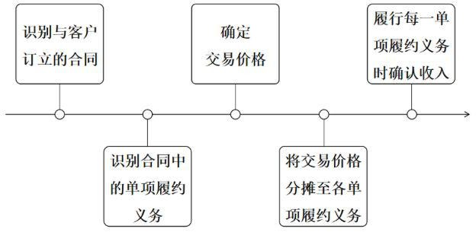

【考点 105】已经发出商品但不能确认收入的账务处理考点：已经发出商品但不能确认收入的账务处理

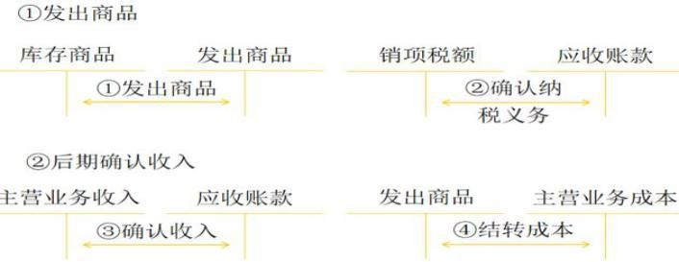
【考点 106】销售退回的账务处理考点：销售退回的账务处理

销售退回的账务处理
- 未确认收入的销售退回借：库存商品
贷：发出商品
假定原发出商品时增值税纳税义务已发生
借：应交税费—应交增值税（销项税额）
贷：应收账款
- 对于已确认收入的销售退回借：主营业务收入
应交税费—应交增值税（销项税额） 贷：银行存款等
财务费用（现金折扣）
借：库存商品
贷：主营业务成本

【考点 107】企业应当在下列支出发生时，将其计入当期损益： 考点：企业应当在下列支出发生时，将其计入当期损益：

企业应当在下列支出发生时，将其计入当期损益：
①管理费用，除非这些费用明确由客户承担。
②非正常消耗的直接材料、直接人工和制造费用（或类似费用），这些支出为履行合同发生，但未反映在合同价格中。
③与履约义务中已履行（包括已全部履行或部分履行）部分相关的支出，即该支出与企业过去的履约活动相关。
④无法在尚未履行的与已履行（或已部分履行）的履约义务之间区分的相关支出。

【考点 108】合同履约成本的账务处理考点：合同履约成本的账务处理

合同履约成本的账务处理
①发生合同履约成本时借：合同履约成本
贷：银行存款/应付职工薪酬/原材料等
②摊销合同履约成本时
借：主营业务成本/其他业务成本贷：合同履约成本
涉及增值税的，还应进行相应的会计处理。

【考点 109】其他业务成本考点：其他业务成本

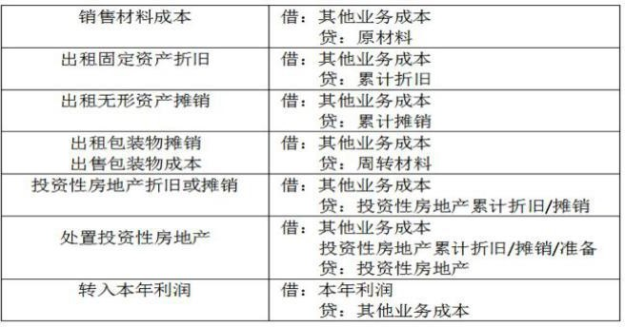

【考点 110】税金及附加考点：税金及附加

税金及附加
税金及附加是指企业经营活动应负担的相关税费，包括消费税，城市维护建设税、教育费附加、资源税、房产税、城镇土地使用税、车船税、印花税、环境保护税等。

【考点 111】期间费用考点：期间费用

期间费用包括销售费用、管理费用、财务费用。

【考点 112】营业外收支的账务处理考点：营业外收支的账务处理
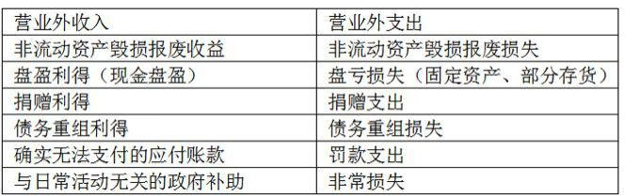

【考点 113】应交所得税的计算考点：应交所得税的计算

应交所得税的计算
应纳税所得额＝利润总额（税前会计利润）＋纳税调整增加额－纳税调整减少额应交所得税=应纳税所得额（税法利润）×所得税税率

【考点 114】所得税费用的账务处理考点：所得税费用的账务处理

借：所得税费用

贷：应交税费—应交所得税（当期应交所得税） 递延所得税资产（增加在借方）
递延所得税负债（减少在借方）

第 6 章

【考点 115】资产负债表中：根据总账科目余额填列

考点：资产负债表中：根据总账科目余额填列

- 直接填列
大部分项目；如工程物资、短期借款等。
应交税费根据应交税费科目的期末贷方余额填列，如为借方余额，应以“-”号填列；
- 计算填列
①货币资金=库存现金+银行存款+其他货币资金
②未分配利润=本年利润+利润分配（未分配利润明细科目的余额）
③其他应收款=应收利息+应收股利+其他应收款-坏账准备
④其他应付款=应付利息+应付股利+其他应付款

【考点 116】资产负债表中：根据明细账户余额计算填列考点：资产负债表中：根据明细账户余额计算填列

①应付账款=应付账款明细账科目贷方余额+预付账款明细科目贷方余额
②应收账款=应收账款明细科目借方余额+预收账款明细科目借方余额－坏账准备
③预收款项＝预收账款明细科目贷方余额+应收账款明细科目贷方余额
④预付款项＝预付账款明细科目借方余额+应付账款明细科目借方余额-坏账准备
⑤开发支出：根据“研发支出”科目中所属“资本化支出”明细科目期末余额填列。
⑥应付职工薪酬：根据应付职工薪酬科目所属各明科目的贷方期末余额分析填列。
⑦一年内到期的非流动负债
⑧一年内到期的非流动资产

【考点 117】资产负债表中：根据总账账户和明细账户余额分析计算填列考点：资产负债表中：根据总账账户和明细账户余额分析计算填列
①长期待摊费用
根据“长期待摊费用”科目的期末余额减去将于一年内（含一年）摊销后的数额填列。
②长期借款
根据“长期借款”总账账户余额扣除“长期借款”账户所属的明细账户中反映的将于一年内到期的长期借款部分计算填列。

③其他非流动资产
根据有关科目的期末余额减去将以一年内（含一年）收回数后的金额计算填列。

【考点 118】资产负债表中：根据有关科目余额减去其备抵科目余额的净额填列考点：资产负债表中：根据有关科目余额减去其备抵科目余额的净额填列
资产负债表中：根据有关科目余额减去其备抵科目余额的净额填列
①固定资产＝固定资产-累计折旧-固定资产减值准备±固定资产清理
②无形资产＝无形资产-累计摊销-无形资产减值准备
③在建工程=在建工程-在建工程减值准备+工程物资-工程物资减值准备
④投资性房地产＝投资性资产-投资性房地产累计折旧-投资性房地产减值准备

【考点 119】资产负债表中：综合运用上述填列方法分析填列考点：资产负债表中：综合运用上述填列方法分析填列
①存货＝原材料＋周转材料＋在途物资（材料采购）＋委托加工物资＋生产成本＋库存商品＋发出商品＋委托代销商品+受托代销商品-受托代销商品款+（-）材料 成本差异-存货跌价准备＋（-）商品进销差价
②合同资产
  - 根据“合同资产”科目的相关明细科目期末余额分析填列；
  - 同一合同下的合同资产和合同负债应当以净额列示，
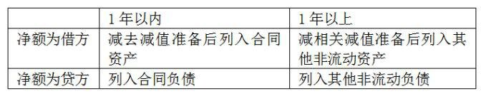

【考点 120】利润表的结构考点：利润表的结构
利润表的结构有单步式和多步式，我国企业的利润表采用多步式格式。

【考点 121】利润表的编制考点：利润表的编制
利润表的编制
利润表各项目均需填列“本期金额”和“上期金额”两栏。
（一）“上期金额”
应根据上年该期利润表的“本期金额”栏内所列数字填列。
（二）“本期金额”
    - 营业收入＝主营业务收入＋其他业务收入
    - 营业成本＝主营业务成本＋其他业务成本
    - 研发费用根据管理费用下的研发费用明细科目发生额以及管理费用科目下无形资产摊销明细科目的发生额分析填列。
资产负债表是反映企业在某一特定日期的财务状况的报表，是企业经营活动的静态反映。资产负债表主要反映资产、负债和所有者权益三方面的内容，并满足“资产=负债+所有者权益”平衡式。

【考点 122】所有者权益变动表考点：所有者权益变动表
所有者权益变动表是指反映构成所有者权益各组成部分当期增减变动情况的报表。

【考点 123】管理会计应用原则考点：管理会计应用原则
管理会计应用原则
- 战略导向原则
- 融合性原则
- 适应性原则
- 成本效益原则

第 7 章

【考点 124】辅助生产费用的归集和分配考点：辅助生产费用的归集和分配
辅助生产费用的归集和分配
辅助生产费用的分配方法主要有直接分配法、交互分配法、计划成本分配法、顺序分配法和代数分配法等。本书介绍辅助生产费用分配的直接分配法、交互分配法和计划成本分配法。、

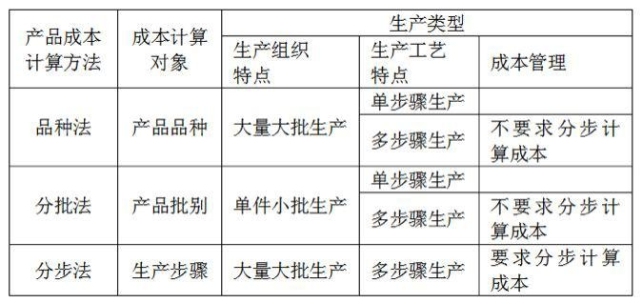
【考点 125】产品成本计算的基本方法考点：产品成本计算的基本方法

【考点 126】生产费用在完工产品和在产品之间的分配（约当产量比例法） 考点：生产费用在完工产品和在产品之间的分配（约当产量比例法）
约当产量比例法 其计算公式如下：
在产品约当产量=在产品数量×完工程度
单位成本=（月初在产品成本+本月发生生产成本）÷（完工产品产量+在产品约当产量） 完工产品成本=完工产品产量×单位成本
在产品成本=在产品约当产量×单位成本

【考点 127】生产费用在完工产品和在产品之间的分配（在产品按定额成本计价法） 考点：生产费用在完工产品和在产品之间的分配（在产品按定额成本计价法）
在产品按定额成本计价法 这种方法的计算公式如下：
月末在产品成本=月末在产品数量×在产品单位定额成本
完工产品总成本=（月初在产品成本+本月发生生产成本）-月末在产品成本

【考点 128】生产费用在完工产品和在产品之间的分配（定额比例法） 考点：生产费用在完工产品和在产品之间的分配（定额比例法）
定额比例法
这种方法的计算公式如下（以按定额成本比例为例）：
直接材料成本分配率=（月初在产品实际材料成本+本月投入的实际材料成本）÷（完工产品定额材料成本+ 月末在产品定额材料成本）
完工产品应负担的直接材料成本=完工产品定额材料成本×直接材料成本分配率
月末在产品应负担的直接材料成本=月末在产品定额材料成本×直接材料成本分配率
直接人工成本分配率=（月初在产品实际人工成本+本月投入的实际人工成本）÷（完工产品定额工时+月末在产品定额工时）
完工产品应负担的直接人工成本=完工产品定额工时×直接人工成本分配率
月末在产品应负担的直接人工成本=月末在产品定额工时×直接人工成本分配率
制造费用分配率=（月初在产品制造费用+本月实际发生制造费用）÷（完工产品定额工时+月末在产品定额工时）
完工产品应负担的制造费用=完工产品定额工时×制造费用分配率
月末在产品应负担的制造费用=月末在产品定额工时×制造费用分配率

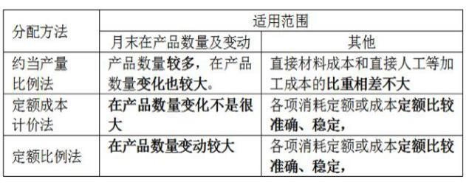
【考点 129】三种方法的适用范围考点：三种方法的适用范围

【考点 130】我国的政府会计标准体系考点：我国的政府会计标准体系
我国的政府会计标准体系主要由政府会计基本准则、具体准则及应用指南和政府会计制度等组成。

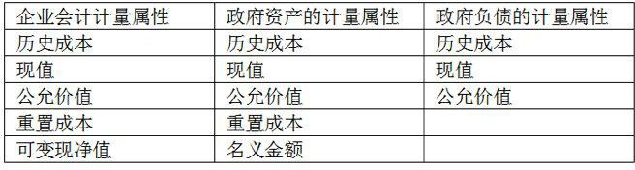
【考点 131】计量属性考点：计量属性

第 8 章
【考点 132】预算会计和财务会计适度分离考点：预算会计和财务会计适度分离

预算会计和财务会计适度分离
- 双功能
政府会计应当实现预算会计和财务会计的双重功能。
- 双基础
预算会计实行收付实现制，国务院另有规定的，从其规定；财务会计实行权责发生制。
- 双报告
政府会计主体应当编制决算报告和财务报告。

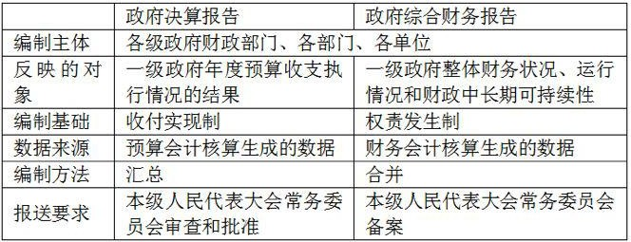
【考点 133】政府决算报告与政府综合财务报告的区别： 考点：政府决算报告与政府综合财务报告的区别：

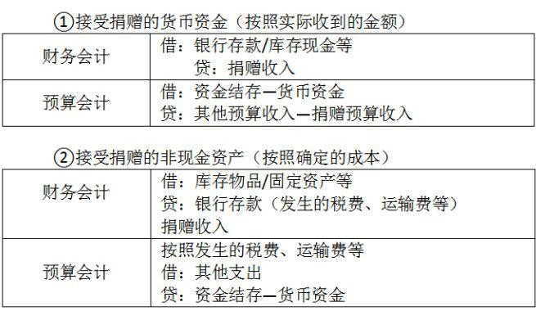
【考点 134】捐赠（预算）收入考点：捐赠（预算）收入

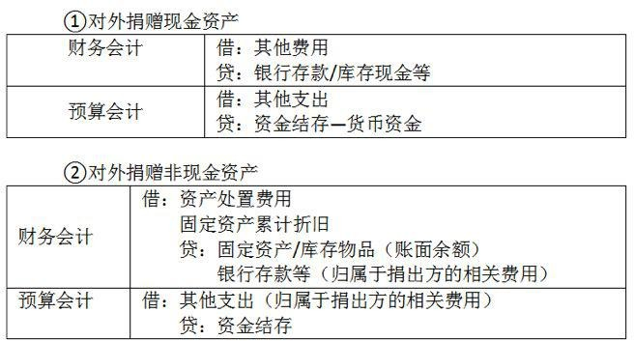
【考点 135】捐赠（支出）费用考点：捐赠（支出）费用

